Тема мастер-класса: **« Изготовление 3D-открытки в технике оригами». В силе кардмейкика.**

Модуль: **Конструирование из бумаги и картона.**

Цели урока: Изготовление поделки в технике

Задачи:

1. способствовать формированию и развитию умений и навыков по изготовлению открытки своими руками,

2. способствовать осознанию основного технологического материала,.3 способствовать запоминанию основной терминологии технологических процессов,

3. способствовать закреплению умений детей основным приемам работы с бумагой (сгибание, многократное складывание, надрезание).

4.способствовать развитию двигательной сферы (овладение моторикой мелких мышц рук, развивать двигательную сноровку, соразмерность движений),

5. способствовать формированию и развитию творческого мышления, самостоятельности учащихся.

**Целевая аудитория: дети подготовительной группы.**

**Материально- техническое обеспечение ( ТСО, оборудование,**

**материалы):**

- цветная бумага, картон, клейcтер, ножницы, двухсторонни скотч, гуашь, кисточки, стакан непроливайка, салфетки

*2. Дидактическое обеспечение:*

* технологические карты;
* информационные карты,

- образцы объектов труда;

- компьютерная презентация «Изготовление 3D- открытки в технике оригами».

**Методы обучения:**

1. словесный, наглядный, аудиовизуальный;
2. практический.

**Место проведения:** группа

**Количество участников:** 10 детей

**Тип мастер-класса:** занятие – практикум.

**Ход занятия:**

**1.Организационный момент:**

- приветствие;

- проверка готовности к занятию;

- настрой учащихся на работу;

- доведение до учащихся плана урока.

**2. Актуализация знаний учащихся**

- сообщение по теме «История открытки» (Муракова Яна).

В магазинах, киосках, на почте всегда в продаже огромное количество самых разных поздравительных открыток.

Но иногда так хочется порадовать своих близких и друзей чем-то необычным, сделанным своими руками.

И сегодня, в преддверии праздника 8 Марта, мы сделаем оригинальную открытку, которая обязательно порадует того, кому вы ее подарите. Итак, тема нашего занятия «Изготовление 3D-открытки в технике оригами». Мы научимся изготавливать открытку на 8 марта в технике оригами и оформлять открытку.

**3. Изложение нового материала.**

Открытка, которую мы сегодня обязательно научимся делать, не простая, а будет выполнена в стиле кардмейкинга **(cardmaking)**. Не пугайтесь такого сложного названия. Если быть дословным и переводить с английского языка: **Card** - карта, открытка, **Make** - делать, изготавливать. Изготовление открыток - именно так и переводится **Cardmaking**. Но в чем, же особенности кардмейкинга, если открытками и так забиты все прилавки ларьков и магазинов?!  
**Кардмейкинг** - это ручное изготовление открыток при помощи подручных материалов. Каждая такая открытка - уникальна. Автор вкладывает в неё свою душу и немало времени. Как самостоятельное искусство кардмейкинг оформился во второй половине XX века.  
Техника изготовления открыток (кардмейкинг) тесно связана со скрапбукингом. Используются все те же материалы, но бывают и материалы - исключения. Для кардмейкинга используются: заготовки открыток, бумага (глянцевая, калька, дизайнерская бумага) или картон, элементы для декорирования (бисер, ленты, брадс, искусственные материалы, присыпки, глиттер и т.п.), расходные материалы (двусторонний скотч, клеевые точки, краски). Но сегодня основным украшением нашей открытки будут элементы выполненные в технике оригами. Техника «оригами» для вас не является новой, с ней мы давно знакомы.  
Давайте с вами вспомним, какие свойства имеет бумага? *(гибкость, простота в обработке ножницами, способность легко склеиваться и т.д.)*

Какие свойства бумаги вам понадобятся для изготовления открытки?*(гибкость,* *способность легко склеиваться)*

Какие инструменты и материалы нам понадобятся для работы?*(бумага, ножницы, двухсторонний скотч, гуашь, кисточки, клейстер)*

**4.Физкультминутка.**

**5.Практическая работа «Изготовление 3D-открытки в технике оригами».**

Открытка очень простая, поэтому справятся с ней начинающие и даже дети. Инструкция открытки по технике скрапбукинг для начинающих.

* Лист формата А4 разрезаем пополам
* Одну половинку листа А4 сворачиваем пополам. Затем еще раз сворачиваем пополам
* Отгибаем уголки и вырезаем цветок. Я сначала прорисовываю первый лепесток карандашом, а затем вырезаю цветок.
* Отрезаем у цветка 1 лепесток. Я отрезаю всегда тот лепесток, что обводила карандашом.
* Склеиваем 2 соседних лепестка, чтобы получился цветок
* Вырезаем еще 6 цветков. Чтобы получилось 7 ровных цветков я обвожу карандашом лепесток первого цветка, а затем вырезаю.
* Все 7 цветков сворачиваем пополам и раскладываем их, как показано на рисунке, так будет проще их приклеивать друг к другу.

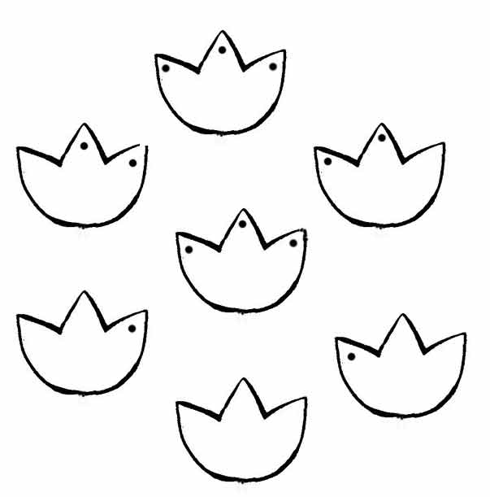

* Промажьте клеем места,которые обозначены черной точкой на свернутых пополам цветках. Отложите клей и просто накладывайте цветки один на другой, как описано ниже, и прижимайте пальцем.

1. На верхний цветок приклеиваем второй ряд цветков, причем к левому лепестку 1-го цветка за правый лепесток 2-й цветок, а к правому лепестку, соответственно, за левый лепесток 3-й цветок.
2. Четвертый цветок, тот, у которого намазаны клеем все 3 лепестка, приклеиваем по центру — с первым цветком, 2-ым и 3-им.
3. 5-ый и 6-ой аналогично 2-му и 3-ему приклеиваем к 4-му цветку.
4. 7-ой снова кладем по центру, приклеивая к 4-му, 5-му и 6-му.

* Даем клею высохнуть.
* Теперь приклеиваем наш букет внутрь открытки и разворачиваем.

Презентация готовых работ.

**6. Подведение итогов занятия.**

- сообщение о достижении целей занятия;

- оценка результатов труда.

**7. Рефлексия.**

У вас на столе есть смайлик, но у него отсутствует эмоция (настроение), ваша задача – отобразить с помощью этого смайлика своё настроение, нарисовав эмоцию. А также продолжите начатую фразу -

1. сегодня я узнал…

2. было интересно…

3. у меня получилось…

4. было трудно…

5. теперь я умею…

